Министерство науки и высшего образования Российской Федерации
Федеральное государственное бюджетное образовательное учреждение
высшего образования
«Вятский государственный университет»
Колледж ВятГУ

ОТЧЕТ
ПО ДОМАШНЕЙ КОНТРОЛЬНОЙ РАБОТЕ №4
«РАБОТА В ГРАФИЧЕСКОМ РЕЖИМЕ»
ПО ДИСЦИПЛИНЕ «ОСНОВЫ АЛГОРИТМИЗАЦИИ И ПРОГРАММИРОВАНИЯ»

Выполнил: студент учебной группы
ИСПк-202-52-00
Семушин Дмитрий Александрович

Преподаватель:
Сергеева Елизавета Григорьевна

Киров
2025

Цель работы: освоить принципы работы в графическом режиме, получить базовые навыки взаимодействия с графическими примитивами.
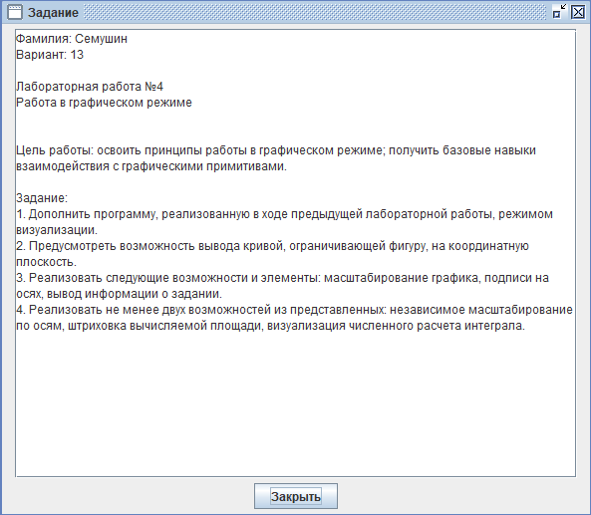
Рисунок 1 – Формулировка задания.
В данном задании необходимо нарисовать график функции на координатной плоскости в определённом промежутке по формуле из ДКР №3. Реализовать возможность масштабирования графика. Также нужно вычислить площадь криволинейной трапеции, заштриховать её и визуализировать метод, по которому находилась примерная площадь в ДКР №3

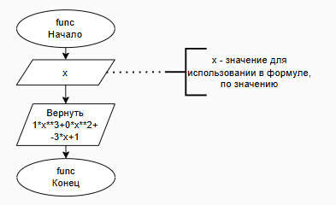
Рисунок 2 – Функция func.
Эта функция необходима для подсчёта площади криволинейной трапеции. Возвращает значение, которое получилось при вычислении с помощью x, переданной в функцию.
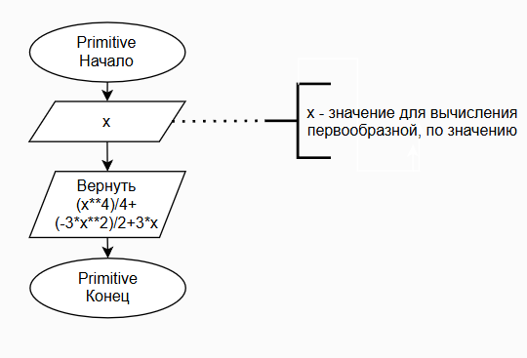
Рисунок 3 – Функция Primitive.
Эта функция необходима для нахождения первообразной для функции. Необходима для точного нахождения значения и дальнейшего вычисления погрешности.
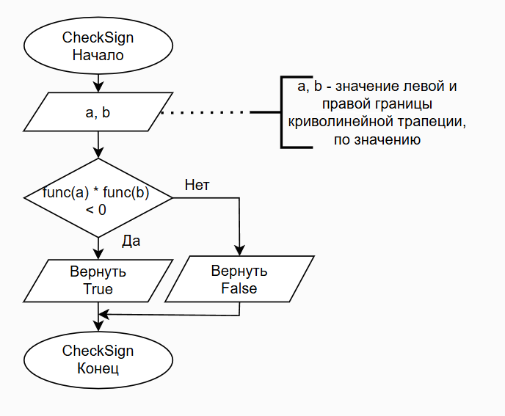
Рисунок 4 – Функция CheckSign
Эта функция проверяет, меняет ли знак функция, начиная с a, заканчивая b. Нужна для дальнейшего вывода сообщения про то, можно ли вычислить точную площадь простым способом или нет.
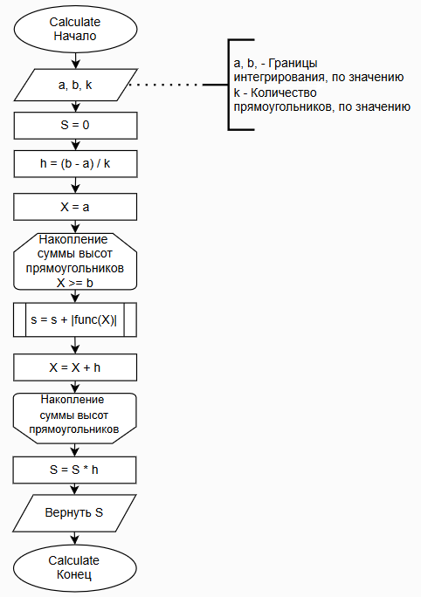
Рисунок 5 – Функция Calculate.
Эта функция нужна для подсчёта площади криволинейной трапеции. В неё передаются границы интегрирования a и b и количество прямоугольников n. Высчитывается шаг h, затем присваивается переменной x значение a и начинается цикл, который накапливает сумму высот в точках каждого из n прямоугольников после каждого шага с помощью функции func (рисунок 2). Берётся модуль числа, так как нам нужна площадь прямолинейной трапеции, а не интеграл. После окончания цикла полученное значение S умножаем на шаг для получения площади и возвращаем полученное значение.

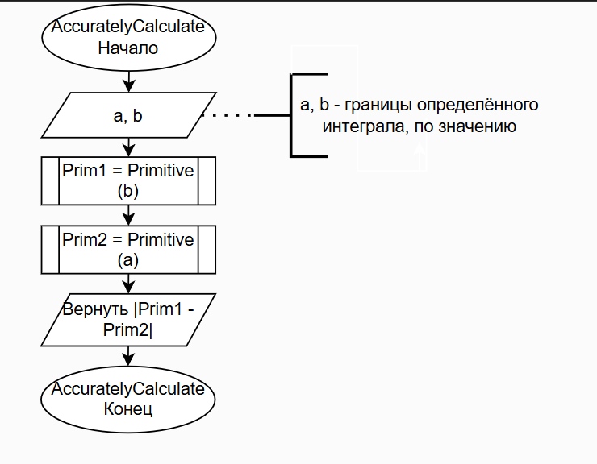
Рисунок 6 – Функция AccuratelyCalculate.
Функция использует функции Primitive для нахождения первообразной и затем нахождения точной площади криволинейной трапеции, вычисляя определённый интеграл.
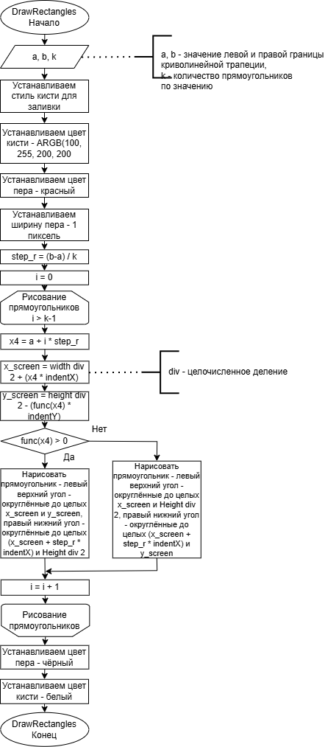
Рисунок 7 – Процедура DrawRectangles.
Эта процедура рисует прямоугольники по методу левых прямоугольников для функции прозрачного розового цвета. Устанавливается размер отступа step_r, чтобы прямоугольники были одинакового размера. Далее вычисляется значение x4 для прямоугольника, учитывая отступ (масштаб) вычисляем местоположение левого верxнего угла прямоугольника (x_screen и y_screen).
В зависимости от того, где расположен прямоугольник (выше или ниже оси x) рисуем из согласно вычисленным координатам.
После цикла возвращаем цвет пера и кисти в изначальное состояние.
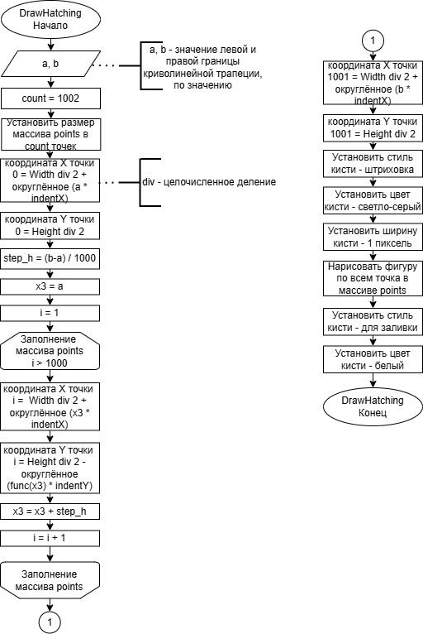
Рисунок 8 – Процедура DrawHatching.
Процедура нужна для рисования штриховки криволинейной трапеции. Мы создаём массив points с элементами в виде точек с координатами x и y. Для точки номер 0 устанавливаем координаты левого нижнего угла криволинейной трапеции. Далее устанавливаем значение шага step_h и начинаем цикл, в котором с учётом масштаба (отступов indent) заполняем массив 1000 точками с координатами x и y. После цикла мы добавляем последнюю точку – правый нижний угол криволинейной трапеции. Затем рисуем эту фигуру, установив пере этим стиль кисти для штриховки и меняем её цвет. После отрисовки возвращаем все значения в изначально состояние.
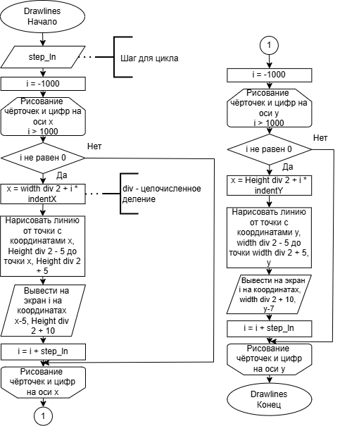
Рисунок 9 – Процедура Drawlines.
В процедуре мы рисуем чёрточки на осях x и y. В двух циклах мы вычисляем координату x и y и рисуем чёрточки на осях и подписи на них в соответствии с шагом, кроме случая, когда i = 0.
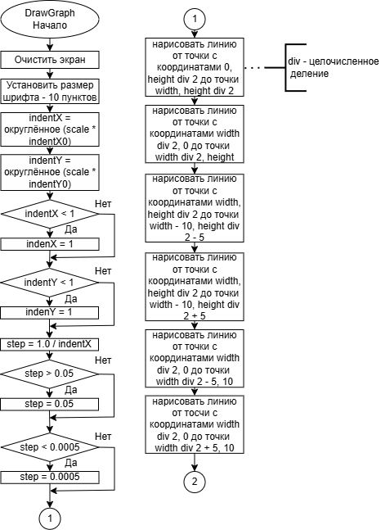
Рисунок 10 – Процедура DrawGraph (часть 1).
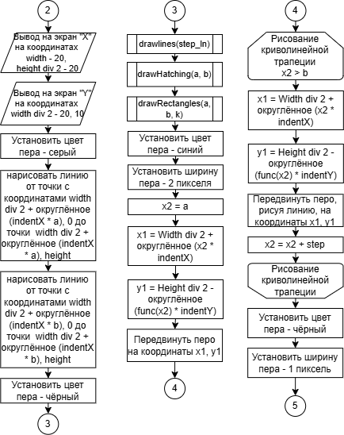
Рисунок 11 – Процедура DrawGraph (часть 2).
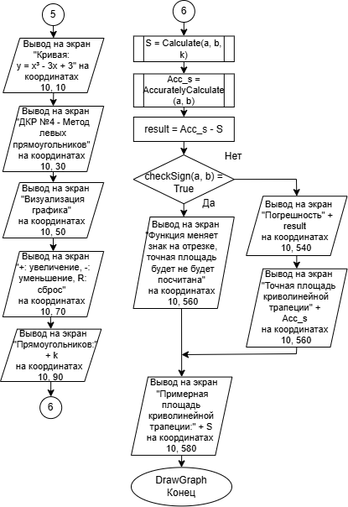
Рисунок 12 – Процедура DrawGraph (часть 3).
Данная процедура рисует весь график, используя расписанные ранее функции, также рисует саму координатную плоскость, стрелочки и выводит информацию о задании на экран пользователя.
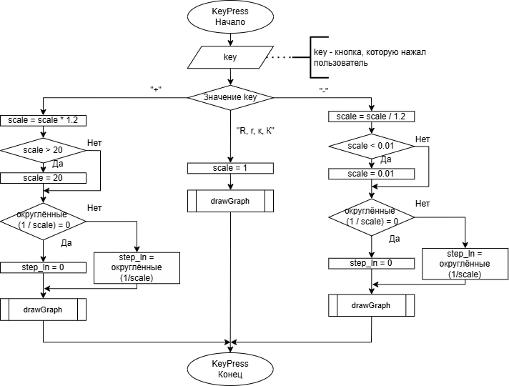
Рисунок 13 – Процедура KeyPress.
Эта процедура срабатывает после каждого нажатия пользователем клавиши. В случае если он нажал плюс, то увеличится переменная scale и заново нарисуется график (масштаб увеличился). Если пользователь нажал минус, то наоборот, scale уменьшается (масштаб уменьшился). Если пользователь нажмёт r, то масштаб сбросится в изначальное состояние.
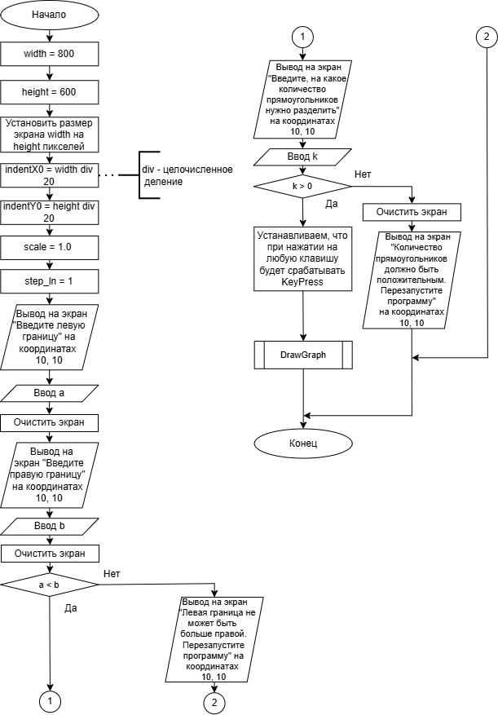
Рисунок 14 – Главная программа.
В начале главной программы мы устанавливаем размеры экрана и вычисляем отступы для масштаба. Далее вводит левую и правую границы криволинейной трапеции, в также количество прямоугольников, на которые надо разделить криволинейную трапецию. Затем мы устанавливаем, что при нажатии на любую клавишу срабатывает процедура KeyPress и рисуем сам график.
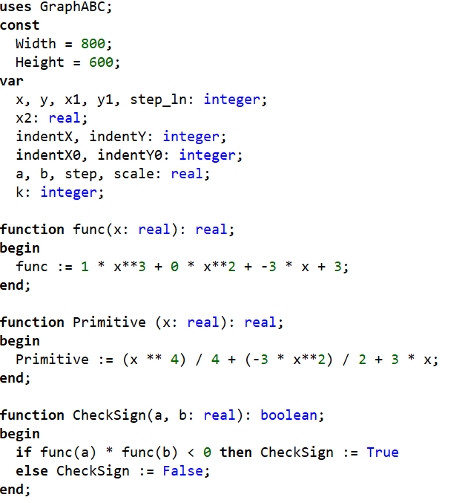
Рисунок 15 – Описание констант и переменных. Функции func, Primitive и CheckSign.
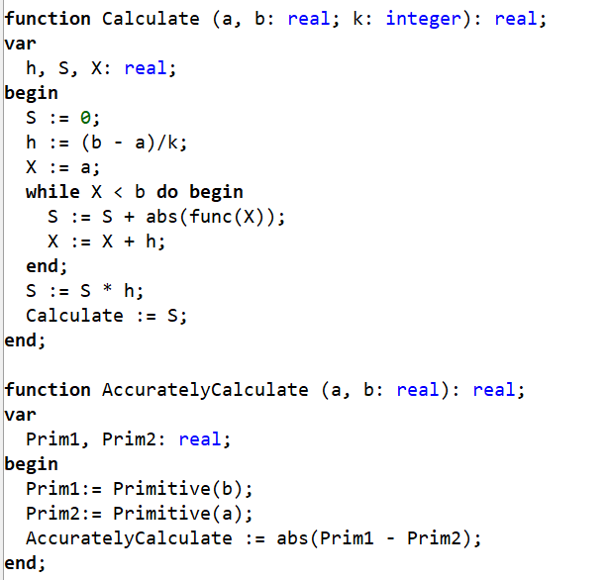
Рисунок 16 – Функции Calculate и AccuratlyCalculate.
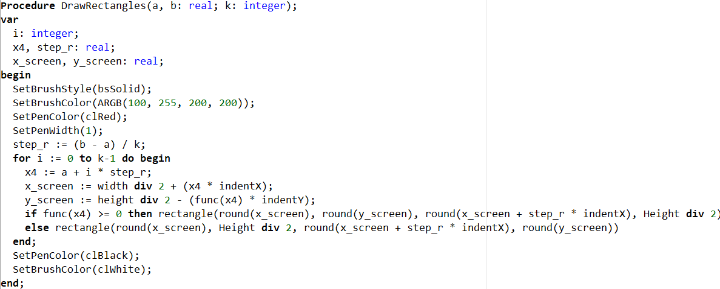
Рисунок 17 – Процедура DrawRectangles
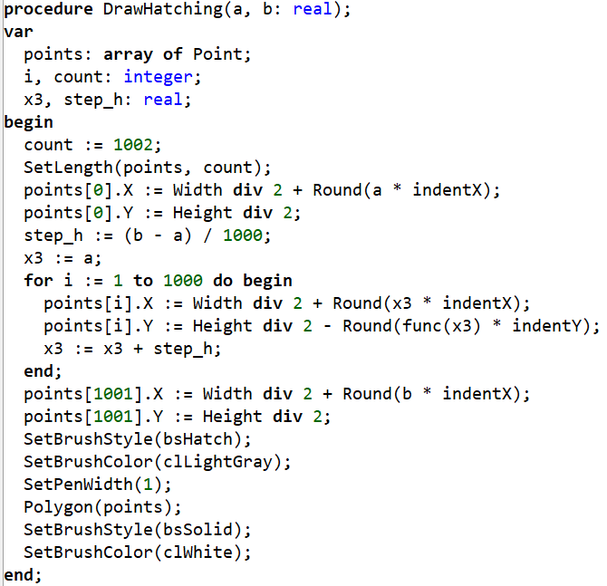
Рисунок 18 – Процедура DrawHatching.
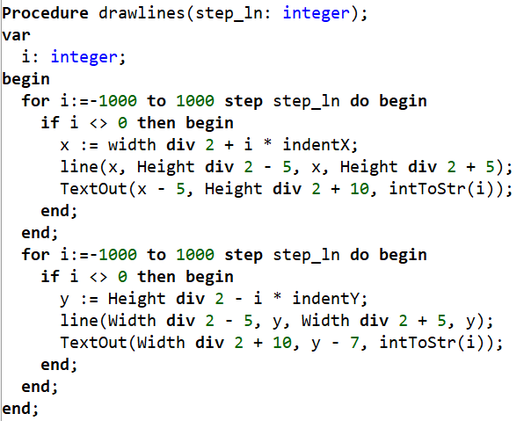
Рисунок 19 – Процедура drawlines.
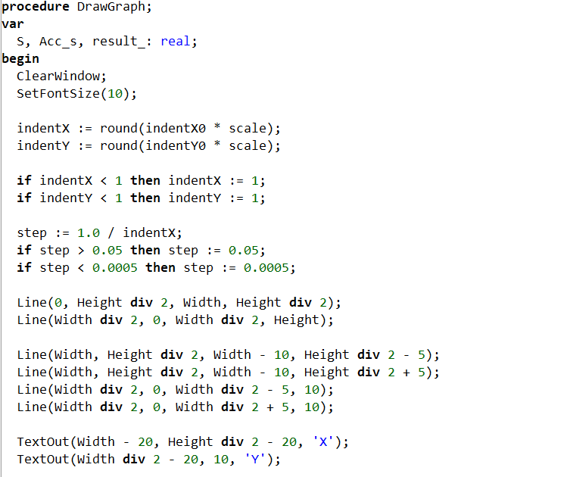
Рисунок 20 - Процедура DrawGraph (часть 1).
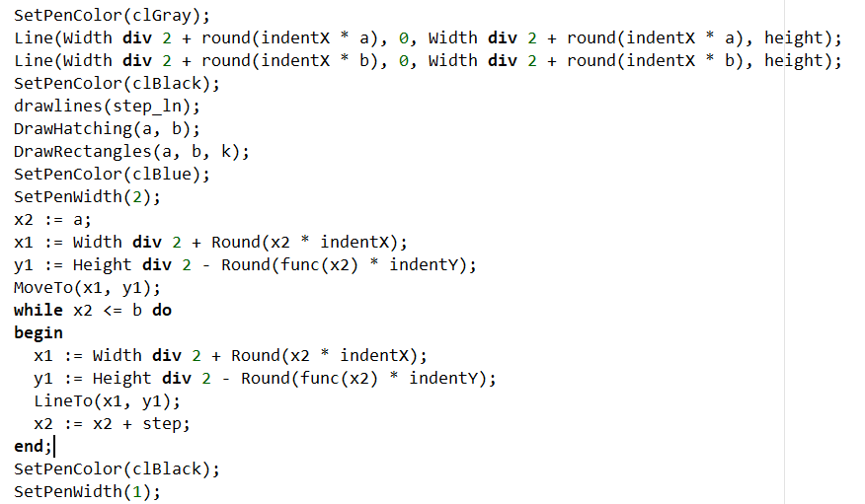
Рисунок 21 - Процедура DrawGraph (часть 2).
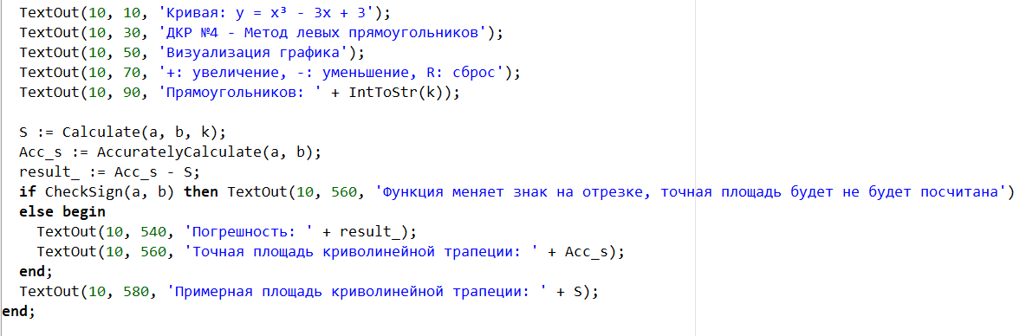
Рисунок 22 - Процедура DrawGraph (часть 3).
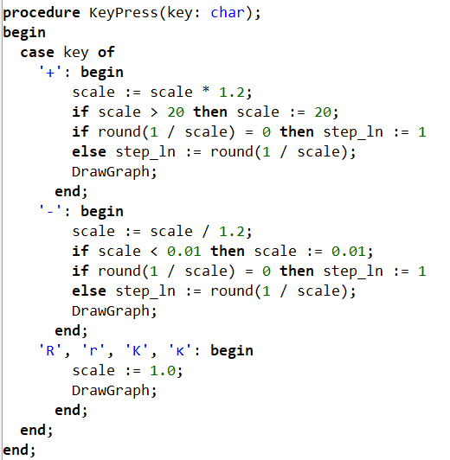
Рисунок 23 - Процедура KeyPress.
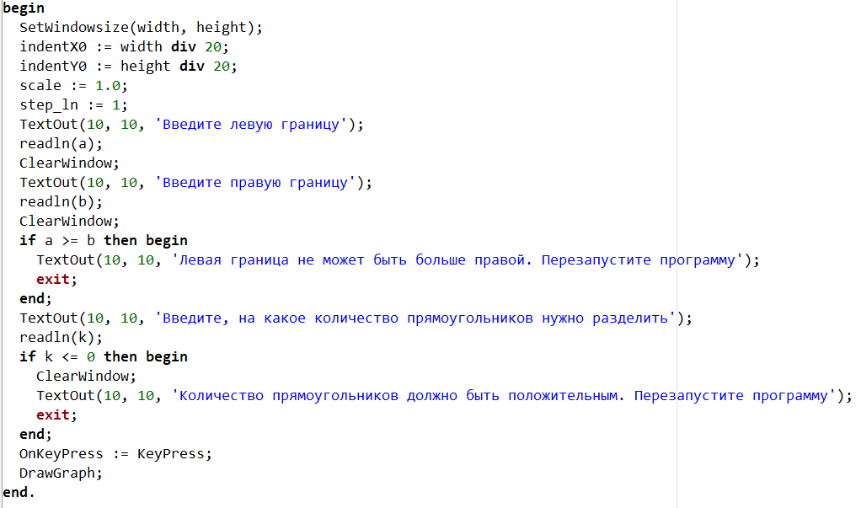
Рисунок 24 – Основная часть программы.

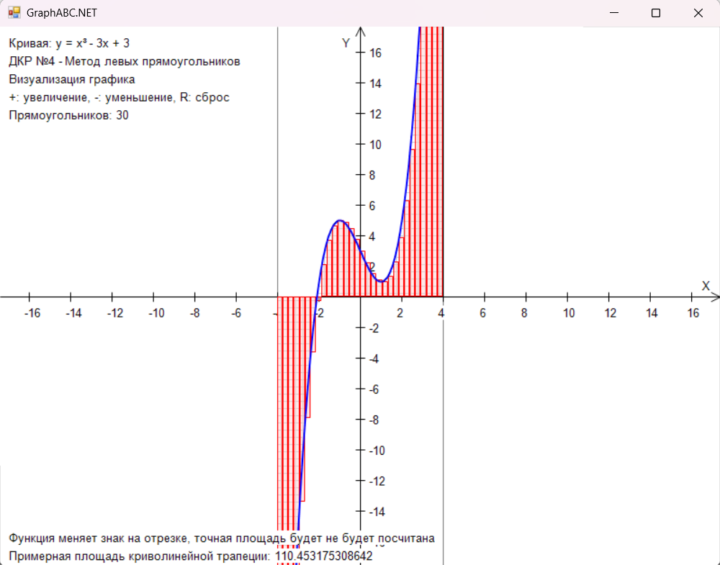
Рисунок 25 – Пример работы программы.
Вывод: в ходе выполнения домашней контрольной работы №4 мы научились рисовать координатную плоскость в модуле GraphABC на языке программирования Pascal. Нанесение чёрточек на оси, добавление стрелок и подписей на осях.
При создании графика функции мы научились масштабировать его с помощью установки события, которое происходит после нажатия на кнопки на клавиатуре.
Мы также научились работать с массивом точек points, по которым затем можно построить сложную многоугольную фигуру. Это использовалось, чтобы штриховать криволинейную трапецию.
Ещё мы научились рисовать прямоугольник, чтобы показать, как считается площадь при применении способа левых прямоугольников для подсчёта площади криволинейной трапеции.
Также, в ходе выполнения домашней контрольной работы мы научились строить схемы алгоритмов для программ, которые использую графические элементы.

